Dr.-Klaus-Schmidt-Hauptschule
Mensa Wochenspeiseplan

Vom 10.12.18 bis 14.12.2018
Montag

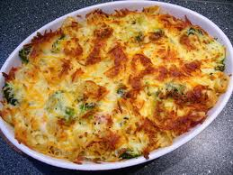
Linseneintopf mit
Nudelauflauf 12,18
Nachtisch: Joghurt 18

Dienstag

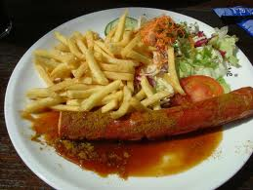
Currywurst mit Pommes 7,12
Nachtisch: Krautsalat
Mittwoch

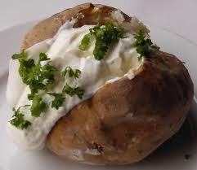
Backkartoffeln mit Kräuterquark 12,18
Nachtisch: Donut
Donnerstag

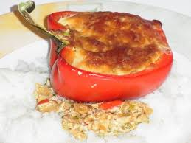
Gefüllte Paprikaschote mit Reis 18
Nachtisch: Knoppers ( siehe Verpackung )
Freitag

Preis pro. Essen für Schüler 3,00€
Preis pro. Essen für Personal 3,50€
Wir wünschen guten Appetit!

